
SIMULACIÓN CLÍNICA
Guía de evaluación 1
Cuidados de Enfermería en Pacientes con Trastorno Psiquiátrico
1: IDENTIFICACION DE LA ACTIVIDAD EVALUATIVA
CARRERA | TSEN |  | ASIGNATURA |  | Cuidados de enfermería en Salud Mental
CONTENIDO A EVALUAR | Cuidados de Enfermería en Pacientes con Trastorno Psiquiátrico
TIPO DE  EVALUACIÓN | Individual | TIEMPO DE EVALUACIÓN |  | 6 minutos
AMBIENTE O  ESCENARIO | Sala de hospitalización

2: ESPECIFICACIONES TÉCNICAS DE LA ACTIVIDAD EVALUATIVA
Recurso Humano | Docente evaluador
Equipamiento | • Sala con lavamanos y mesón de estación de enfermería con la distribución de materiales, identificando área limpia y sucia.  • Bandeja de procedimiento  • Camas con simulador adulto femenino, con camisa de hospitalizado y brazalete de identificación con nombre completo (María Ibarra Castro) y Rut (15481497-3) usando lentes ópticos y pulsera en extremidad contraria al brazalete de identificación. Fantoma debe tener instalada una VVP falsa en brazo derecho, sellada, rotulada con fecha actual.  • Hoja de indicación médica, hoja de enfermería y consentimiento informado (en anexos) en tabla.
Recurso material | - Guantes de procedimientos  - Catéter venosos periférico (en fantoma)  - Tapón obturador (en fantoma)  - Camisa de hospitalizado  - Brazalete de identificación  - Alcohol gel  - Monitor multiparámetros  - Termómetro
Otros recursos | - Lentes ópticos  - Pulsera  - Tabla apoya hojas


SIMULACIÓN CLÍNICA
3: INSTRUCCIÓN PARA EL ESTUDIANTE
CONTEXTO:
En servicio de hospitalizado se encuentra paciente María Ibarra Castro, de 42 años con indicación de preparar para pabellón para realización de TEC.
INSTRUCCIÓN PARA LA EVALUACIÓN:
1. Realice preparación preoperatoria de paciente con indicación de TEC.
2. Considere que paciente le responderá a través de voz de Dios
TIEMPO DE EVALUACIÓN: 6 MINUTOS


SIMULACIÓN CLÍNICA
PAUTA DE COTEJO
Nombre
estudiante
Fecha |  | Nombre  evaluador
Puntaje obtenido |  | Nota

Conducta | Ptje. | Si | No
Se presenta con nombre y cargo al paciente | 1
Verifica identificación de la paciente a través de brazalete y pregunta directa. | 1
Informa procedimiento a realizar (preparación para pabellón por TEC) | 2
Verifica indicación médica de TEC. | 1
Verifica consentimiento informado firmado por la paciente. | 1
Confirma ayuno de al menos 6 horas, preguntando al paciente hora de su última comida. | 1
Retira lentes ópticos y pulsera de paciente (también puede referir que lo solicita a la paciente) | 1
Controla signos vitales (al menos FC, PA y Sat.) | 1
Registra en hoja de enfermería los valores de signos vitales obtenidos. | 1
Explica de manera calmada el procedimiento al paciente como medida para disminuir la ansiedad. | 2
Realiza valoración de VVP a través de inspección visual y palpación | 1
Durante toda la intervención demuestra comunicación efectiva y contención emocional con el paciente. | 1
Mantiene una actitud profesional, ética y de respeto en todo momento. | 1
Puntaje Total |  | 15 puntos

Observaciones:
________________________________________________________________________________ ________________________________________________________________________________ ________________________________________________________________________________ ________________________________________________________________________________

SIMULACIÓN CLÍNICA
Escala de notas:
Puntaje máximo: 15 puntos
Exigencia: 60%
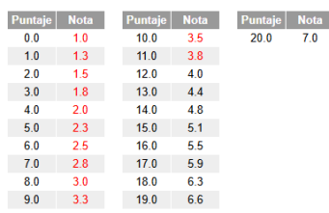

SIMULACIÓN CLÍNICA
ANEXO 1
Hoja de indicaciones médicas
Nombre: María Ibarra Castro
Rut: 15481497-3
Edad: 42 años
Servicio: Hospitalización
• Reposo relativo
• Régimen Cero
• Preparar para pabellón para TEC.
• Avisar a médico o enfermera SOS.

Dr. Luis Millanao Calfin


SIMULACIÓN CLÍNICA
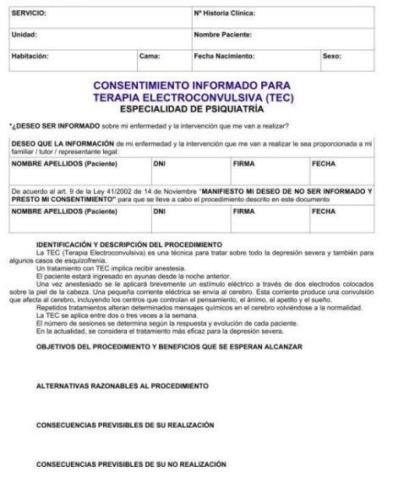
Hospitalizado
Cristian Ibarra Castro 12984751-5
778812450
María Ibarra Castro
_{07/02/1983} Fem

SIMULACIÓN CLÍNICA
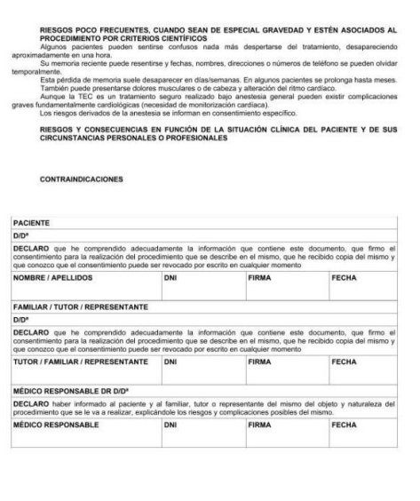
María Ibarra Castro 15481497-3
Cristian Ibarra Castro 12984751-5 _{Luis Millanao Calfin} 9875410-5
SIMULACIÓN CLÍNICA
_{Ibarra} ^{Castro} _{María} Rosario
15481497-3
Hospitalizado

